VI Rozpoczęcie Sezonu Rowerowego

Test znajomości przepisów ruchu drogowego

Drużyna ..................................................

Przed Wami test wiedzy o ruchu drogowym. Podkreślcie prawidłowe odpowiedzi. Powodzenia!

- W co powinien być wyposażony rower?
- biała lampa z przodu  - pomarańczowe światełka odblaskowe na kołach  - czerwone światło z tyłu | - bidon na napój  - dzwonek  - pompkę  - co najmniej jeden sprawnie działąjący hamulec

- Rowerzyście w czasie jazdy zabrania się:
- wyprzedzania samochodów  - jazdy obok innego rowerzysty  - jazdy po autostradzie | - picia napojów  - zdejmowania nóg z pedałów  - jazdy po zmroku
- Który z tych znaków zabrania wjazdu rowerem?
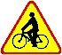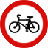

- Jazda rowerem jest dozwolona:
- po każdym chodniku,
- po chodniku pod warunkiem, że obok na drodze poruszają się pojazdy z prędkością powyżej 60 km/h,
- na autostradzie.

5. Obowiązek udzielania pierwszej pomocy ofiarom wypadku dotyczy:
- Każdego
- tylko lekarzy i osób z wykształceniem medycznym
- każdego, ale za ewentualne popełnione błędy grozi odpowiedzialność karna

- Na tym skrzyżowaniu pierwszy przejedzie:

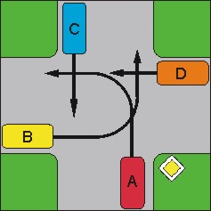 | a) A, C, D, B;  b) D, B, C, A;  c) C, A, D, B;  d) B, A, C, D.

